ПРОТОКОЛ
Заседания Правления Ассоциации СРО «СТРОЙПРОЕКТГАРАНТ»
№ 24 25 августа 2016 г.
Присутствовали:
1. Пермяков А.В. – председатель Правления
2. Галиахметов Ф.Г. – член Правления
3. Морев В.Н. – член Правления
Андреев Н.В. – Президент Ассоциации
Воронцова С.А. – секретарь Правления
Кворум для принятия решений по вопросам повестки дня имеется.
Повестка дня
- Рассмотрение предложений Дисциплинарной комиссии Ассоциации о применении мер дисциплинарного воздействия к членам Ассоциации.
1. Рассмотрено решение Дисциплинарной комиссии о применении мер дисциплинарного воздействия к членам Ассоциации.
Голосовали: ЗА - 3, ПРОТИВ - 0, ВОЗД, - 0.
РЕШИЛИ: 1. В связи с отсутствием договора страхования в установленный срок (за 15 дней до истечения действия предыдущего договора) ПРИОСТАНОВИТЬ действие свидетельства с момента отсутствия действующего договора страхования следующим членам Ассоциации:

№ п/п | Краткое наименование | Реестр.  № | Даты ПРИОСТАНОВКИ  с до
1 | ООО «Элемент» | 7 | 07.09.2016 | 06.10.2016
2 | ООО «УралРегионСтрой» | 68 | 31.08.2016 | 06.10.2016
3 | ООО «ТПроект» | 74 | 31.08.2016 | 06.10.2016
4 | 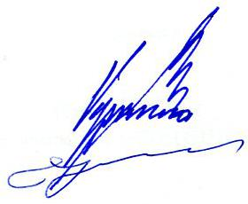  ООО «Проектная компания «Альянс» | 78 | 28.08.2016 | 06.10.2016

Председатель Правления А.В. Пермяков

Секретарь Правления С.А. Воронцова

